Схема безопасных маршрутов движения для детей и их родителей МБОУ «СОШ с. Чубар-Абдуллово»

Футбольное поле
Остановка 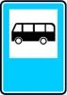
ул. Советская
СДК, ул. Советская
ул. Советская
ул. Советская
Дом Управления

МБОУ «СОШ с. Чубар- Абдуллово », ул. Советская , д. 60

ул.
Советская
Медпункт

ул. Советская
ул. Советская

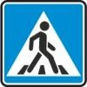

Магазин «Таң »

